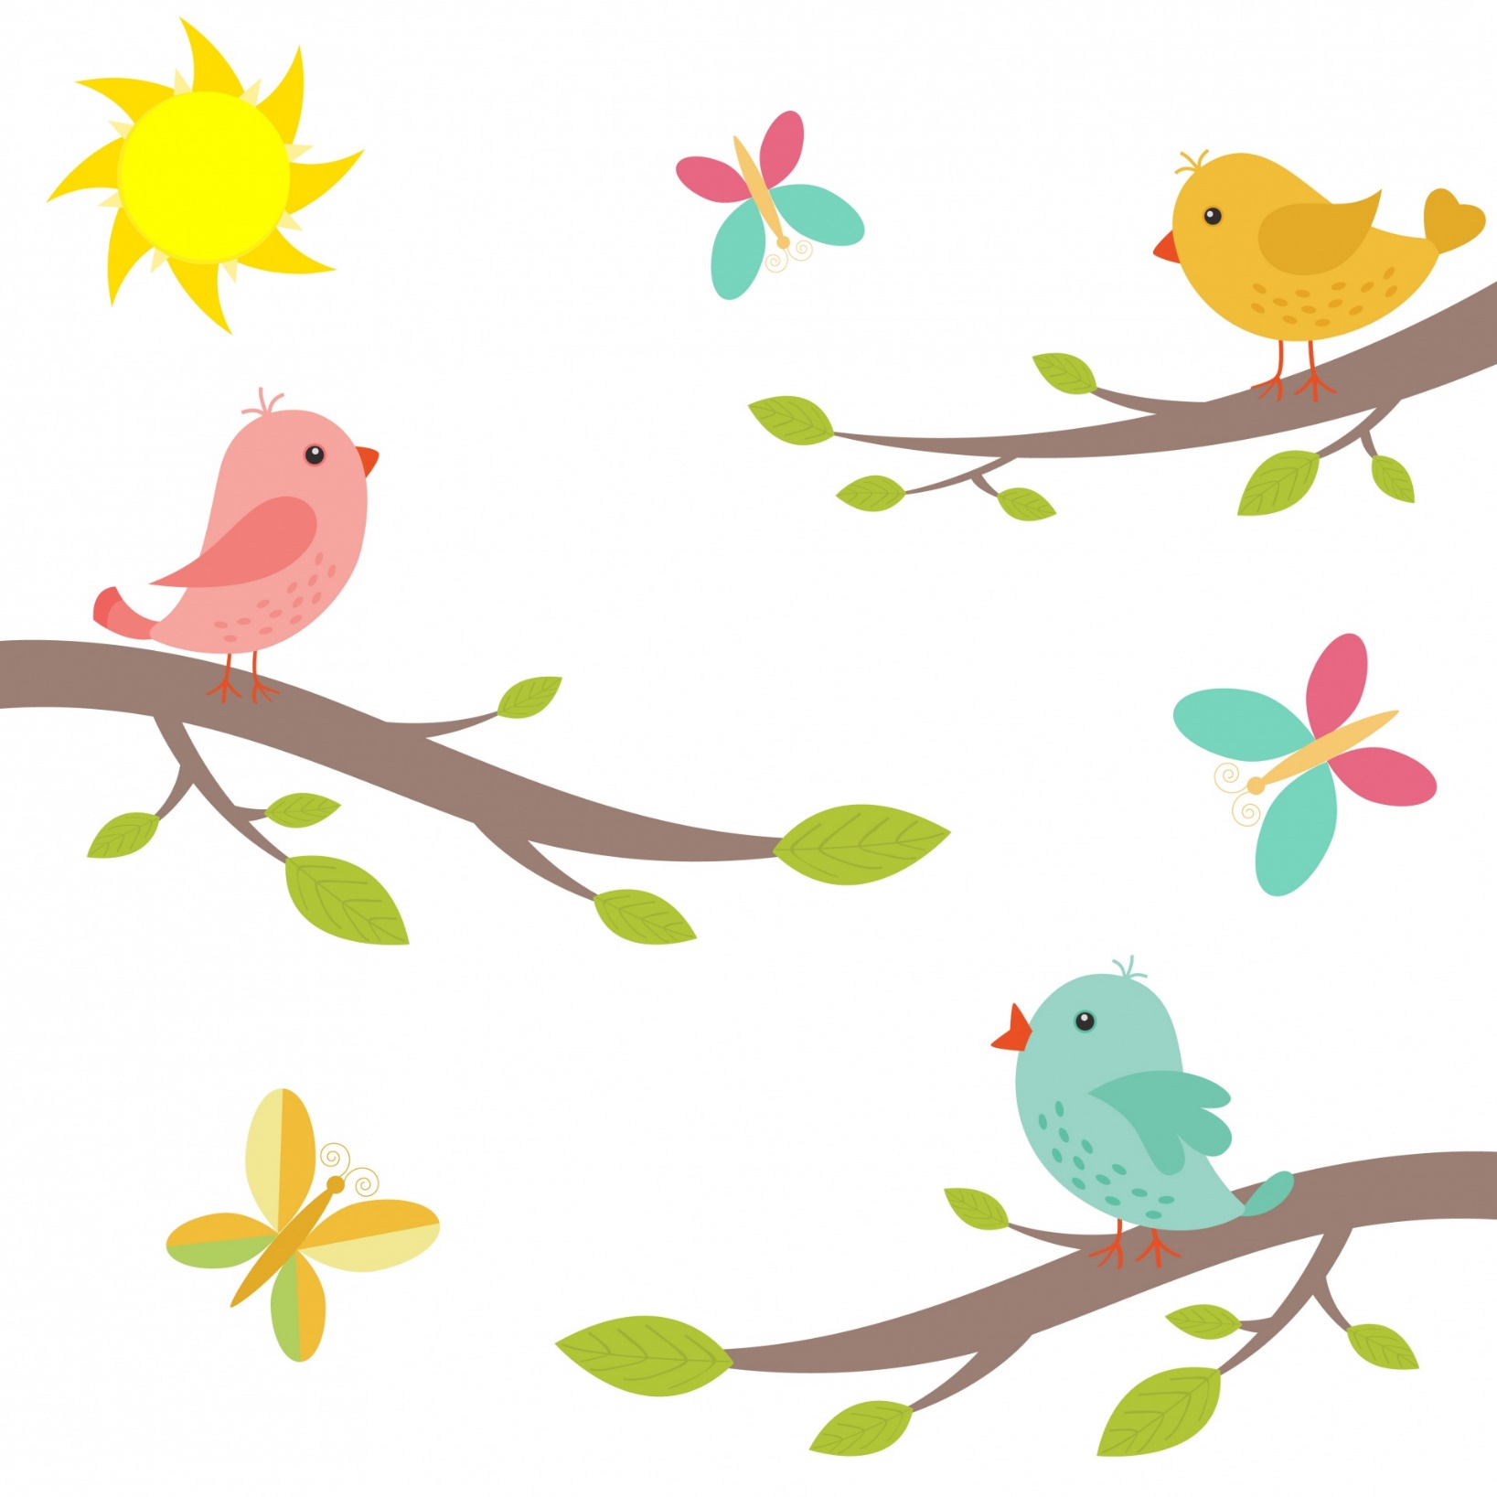
Die Vögel

Alle meine Fingerlein
wollen heute Vögel sein.
[Mit allen Fingern wackeln.]

Sie fliegen hoch, sie fliegen nieder,
[Die Hände mit zappelnden Fingern nach oben bewegen; die Hände mit zappelnden Fingern nach unten bewegen.]

sie fliegen fort, sie kommen wieder.
[Die Hände mit zappelnden Fingern hinter dem Rücken verstecken; die Hände mit zappelnden Fingern hinter dem Rücken hervorholen.]

Sie bauen sich im Wald ein Nest,
dort schlafen sie dann tief und fest.
[Mit den Händen ein Nest formen; dem Kind mit den Händen über den Kopf streichen.]

